中国重汽集团济南地区制造单位清洁生产审核项目

招

标

书

招 标 人：中国重汽集团济南动力有限公司
2025年4月

目 录

第一章 招标公告 1
第二章 投标人须知 4
第三章 投标文件编制 12
第四章 技术协议书 20

第一章 招标公告
一、项目名称
项目名称：中国重汽集团济南地区制造单位清洁生产审核项目
项目编号：CGZX2025040217
二、招标内容
1、中国重型汽车集团有限公司按照《清洁生产促进法》、《清洁生产审核办法》等相关法律法规要求，根据工作安排，现对中国重汽集团济南地区9家制造单位（济南商用车制造公司、济南轻卡制造公司、济南发动机厂、济南成型厂、济南部件公司、济南专用车公司、济南车桥公司、济南橡塑件公司、济南后市场公司）开展清洁生产审核项目组织招标。中标方需现场实地勘测、提出具有可行性且能够产生经济经济效益的改进方案、编制清洁生产报告书、对接市或区环保局审核专家、按照专家意见对报告进行修改并上报济南市或各区生态环境局进行审核，2026年4月底前审核通过并批复。
2、分包情况
序号 | 包一 | 包二
1 | 济南商用车制造公司 | 济南轻卡制造公司
2 | 济南成型厂 | 济南发动机厂
3 | 济南专用车公司 | 济南部件公司
4 | 济南橡塑件公司 | 济南车桥公司
5 | / | 济南后市场公司
3、本项目允许分投分中，但不得兼中。
三、招标形式
公开招标
四、招标议程
1、发标时间：2025年4月29日。
方式：招标人将在上述时间节点将本项目招标公告及招标文件电子版在特定网站发布（中国重汽官网https://www.cnhtc.com.cn/→新闻中心→通知公告），意向投标人在相应网站自行下载招标书，并将报名表（详见附件1）发送至招标人指定邮箱内（houhuijuan@sinotruck.com）。招标人不对投标人能否通过相关网站正确或及时获取招标文件负责。
2、应标
投标人务必在2025年5月11日17:00前完成项目应标，看标书文件并上传相关文档（操作手册见附件8）。
3.投标
投标人务必在应标结束后于2025年5月13日17：00前在重汽e采通上传标书中要求的相关文档完成投标（操作手册见附件9），逾期不受理。
4.开标时间：2025年5月14日上午 9时（若有变动另行通知）。
5.开标地点：中国重汽集团济南商用车公司（山东省济南市世纪大道7777号章丘重汽工业园五号门）125会议室（以通知为准）。
6.投标文件递交：于开标前现场递交或邮寄。
7.开标现场资质审验。
需提交的材料要求：详见本招标书“第二章 招标人须知”之“二、投标响应文件”之“1.⑴ 资质文件”所列示条目及要求。
8.评标：
需提供的材料：
（1）开标一览表；
（2）标书；
（3）有统一社会信用代码的新版营业执照副本原件或加盖公章的复印件；
（4）投标单位的法定代表人或授权代表的身份证原件；
（5）缴纳投标保证金的凭证。
说明：投标人需按本招标书之“第三章 投标文件编制”之相关要求对上述投标文件进行编制密封，并于评标开始时向评标工作小组当面提交。评标开始后未到达现场或未能按规定提交相关材料的，被视为主动放弃本项目投标。
投标人应自备电脑（笔记本）进行流程操作，注意应标、投标、开标、再次报价时间开始、截止节点，如错过时间节点将无法进行招投标流程节点的操作。
招标完成后以上所提供的所有材料投标方将纸制版（加盖公章）及电子标书（U盘）、及线上招标的所有的澄清资料送到招标人处进行备案。
9.联 系 人：
侯慧娟 联系电话：19588970589

第二章 投标人须知
一、合格投标人
1、投标人须遵守《中华人民共和国招标投标法》、《中华人民共和国合同法》及其它有关的法律和法规；为中华人民共和国境内注册的独立法人机构，具有独立承担民事责任能力；
2、 公司成立三年以上（以营业执照成立日期到开标当日满三年为准），注册资金不能少于500万元或不得低于项目标的额，经营范围满足招标项目需求，在人员、设备、资金等方面具有承担本项目的能力；
3、投标人拥有熟悉相关行业生产工艺、技术和污染物治理的工程技术人员，有2名以上高级职称人员并在单位交满社保1年及以上（提供证明材料）；
4、投标人近三年内有为12家企业完成清洁生产审核、验收的工作业绩（2022年、2023年和2024年每年至少服务过3家单位），提供相关合同复印件及证明材料；
5、投标人具有良好的商业信誉，未被列入过经营异常名录和未曾列入严重违法失信企业名单，未曾有过行政处罚及环境违法； 如不如实告知, 一经查实一票否决。在“国家企业信用信息公示系统”、 “信用中国”、等信息平台中无行政处罚、失信记录及未被列入过经营异常名录等信息；
6、投标人没有被列入招标人《黑名单》（《黑名单》指投标人与招标人在以往或正在进行的合作中，存在招标人认为的违反合同约定或违反法律法规等的失信行为）的；
7、具有健全的财务会计制度，财务状况和市场行为良好，有依法缴纳税收和社会保障资金的良好记录，投标单位需提供近三年经会计师事务所或审计机构出具的财务审计报告，保证单位财务状况良好可以进行投标；
8、在场地、人员、设备、资金、服务、处置范围和能力方面，具备承担本项目的能力；
9、投标人必须是最终中标并签订合同的单位，不得以任何理由将已中标项目以任何形式转包给其他单位；
10、供方的直接或间接股东、法定代表人、董事、监事、高管非重汽员工及其亲属。
11.本次招标项目不接受联合体投标。
12.入围（获得该项目的投标资格）的投标人，需遵循以下要求：
投标人需在开标前3天向招标人财务部门缴纳5000元（人民币）作为本次投标的投标保证金。
缴纳方式：电汇或网银，投标保证金应从基本账户转入，需备注“2025 年中国重汽集团济南地区制造单位清洁生产审核项目”；
汇入账号单位：中国重汽集团上市财务部；
转账信息：
开户银行：中国建设银行济南天桥支行
户名：中国重汽集团济南动力有限公司
账号：3700 1616 5080 5015 0300
联行号：105 451 000 362
注：发生以下情况时，招标人有权没收保证金：
- 无正当理由随意放弃投标、撤销投标文件、中标后无正当理由拒签合同、在签订合同时向招标人或合同签订单位提出无理附加条件的投标人，投标保证金不予返还，2年不得参与招标人组织的招投标项目。
- 截至开标前3天，投标人无正当理由、未以书面形式递交说明而在投标截止日不来投标的；
- 投标人递送文件后，无正当理由放弃投标的；
- 自中标（成交）通知书发出之日起30日内，中标（成交）方无正当理由不签订合同的；
- 投标过程中被查实有串标、围标、陪标等违规违纪行为的；
- 投标人有违约违规行为或被投诉、举报的，在调查处理期间，保证金暂不退还，待调查处理结束后按有关规定处理。
不存在以上违规情况的投标人，在中标（成交）通知书发出后5个工作日内，通知财务部门退还未中标（成交）人的投标保证金；招标结束后30个工作日内退还中标（成交）人的投标保证金（期间不计息）。
二、投标响应文件
1.投标响应文件组成：
（注意：投标响应文件均需加盖投标单位公章，以下不再逐条款列示此项要求）
（1）资质文件
- 统一社会信用代码的新版营业执照副本复印件；
- 具备相应的清洁生产审核咨询服务资质（相关证明材料）；
- 法定代表人参加投标的，需提供法人身份证复印件；派授权人参加投标的，需提供法定代表人授权委托书及被授权人身份证复印件；
- 经会计师事务所审计且出具无保留意见的近三年的财务审计报告原件，并加盖公章，包括但不限于报告页、经审计的资产负债表、利润表、现金流量表及报表附注。如投标人公司没有经审计的财务报告，可提供加盖公章的近三年财务报表，包括但不限于资产负债表、利润表、现金流量表。 应提供中文版本的审计报告或财务报表；
- 近6个月依法缴纳税收证明材料；
- 在“国家企业信用信息公示系统”、“中国执行信息公开网”、“信用中国”等信息平台中，无行政处罚、失信记录及未被列入过经营异常名录等信息，提供查询页截图；
- 近三年内在经营活动中没有违法违纪行为的声明；
- 企业对外担保说明（写明贵单位对外有无对外担保和质押业务，需加盖公章）。
- 近三年同类项目业绩一览表（附件7，格式见“第三章 投标文件编制”）及有效合同复印件。
- 投标保证金缴纳凭证；
注：为防止丢失，上述资料资格审核时使用加盖单位公章的复印件，但相关原件仍需在评审现场提供；
重要提示：资格审核中，上述所列示的所有条款均属于否决项，对于任意一项或多项未达到资格审核要求的投标人，视为主动放弃投标，该投标人将不能进入后续的评标程序。对于未通过资格审核要求的投标人，不做任何解释。
（2）商务文件
①投标函（附件2，格式见“第三章 投标文件编制”）；
②商务条款偏离表；
③开标一览表（附件4，另需单独封装2份，递交投标文件时单独递交）；
④投标报价明细表
③相关条款偏离表（附件5，格式见“第三章 投标文件编制”）；
注：可做正偏离，但不允许有低于本招标文件相关要求的情况出现，否则视为主动放弃本项目投标。
④企业概况一览表（附件6，格式见“第三章 投标文件编制”）；
⑤投标人认为需要提交的其它文件。
2.投标文件的签署盖章、密封标记、附件格式：
详见“第三章 投标文件编制”之相关要求。
三、报价
1、原则上招标人将与中标人签订为期一年的协议。鉴于此，投标人应酌情考虑，本着诚信合作的态度，向招标人提供真实、合理的投标报价。
2、投标价格含合同签订的服务过程中所产生的一切费用，包括现场服务、出具审核报告及相关服务等所有费用。评标小组有权根据报价情况要求所有投标人进行澄清。
3、所有报价货币单位为：元（人民币,包括含税、不含税价及税率），本项目包一最高限价24.2万元（含税），包二最高限价25.7万元（含税）。
4、结算方式：半年期商业汇票（包括银行承兑汇票和商业承兑汇票）（需按招标人需求开具相关税率发票），账期按照合同约定。
5、需开具增值税专用发票，因发票违规给付款方造成的增值税、所得税等损失，由开票方承担相关责任，包括但不限于税款、滞纳金、罚款及其它相关损失。
注：
（1）如投标人不认可、不接受使用银行承兑汇票和商业承兑汇票用于费用结算，则须在本招标书“第三章 投标文件编制”之附件4“开标一览表”中注明；
（2）投标人应对所有项目内招标的全部内容进行报价，不允许挑项报价、空项报价，否则视为主动弃标。
四、评标流程
1、资格审核：
⑴审核依据：“第二章 投标人须知”中以下条款中的要求
①“一、合格投标人”；
②“二、投标响应文件要求”之“1.⑴资质文件”；
⑵审核方法：
由招标人组织评标专家成立资质审核小组进行审核。资格审核中所列示的所有条款均属于否决项，对于任意一项或多项未达到资格审核要求的投标人，视为主动放弃投标，该投标人将不能进入后续的评标程序。对于未通过资格审核要求的投标人，不做任何解释。
2、评标方式：
由招标人为该项目依法组织的、由三人及以上单数成员组成的评标工作小组负责，依据评分标准，本着公平、公正、公开、有序的原则，在最大限度地满足招标文件实质性要求的前提下，按照评审要素中的具体项目进行综合评审。
3、评标原则：
本次招标采用资质审核入围后，原则上合理最低价中标。本着公平、公正、公开的原则，选择合理最低价确定中标人，对未中标方不做任何解释。
4、评标流程：
投标文件包含《投标文件（资质标）》、《投标文件（商务标）》（开标一览表），共计两个文件。
4.1应标资格审查：在“中国重汽e采通”应标报名时，按照第二部分投标人须知文件中资格证明材料准备相关资料，上传完毕后，等待审核；
4.2通过应标资格审查的单位进入投标环节，按照“SRM系统供应商用户手册”，在重汽e采通平台投递电子标书（包含资质标、商务标），没有通过应标资质审查的单位不能进入投标环节；
4.3资质标评审：资质标审核通过的单位，进入商务标评审；
4.4商务标评审：公开唱标→商务条款相应确认→价格澄清→商务标评审；评审期间产生的多轮商务价格澄清均由投标人在重汽e采通平台内限时完成提交；

注意：投标人均需自带笔记本电脑在重汽e采通平台自主进行投标和提交澄清函；投标和提交澄清函均有时间限制，超时未提交的按无效处理。
4.5中标人确定：原则上合理最低价中标。
本项目产生两个中标人。中标人签订合同前须进行最终审查。最终审查的对象是投标项目的中标候选人。最终审查的内容是对中标候选人的经营状况、服务质量、资格、信誉以及招标人认为有必要了解的其它问题作进一步的考查及后审。最终审查的方式，根据需要采取问询或实地查证等方式。如审查结果不符合成交条件的，则本次评标作废或否变更意向中标人。
拟投标单位投标前请按照标书技术要求对项目方案进行充分准备，有意投标的单位应默认认同上述开标、评标过程，无异议。
五、协议签订
1、 根据评标工作小组的评标结果并按相关法律法规的规定及公司相关制度要求，确定中标人，并书面通知中标人。中标人承诺无条件服从招标人针对该项目的后续所有安排。招标人不承诺将合同授予报价最低的投标人，也不对未中标人做任何解释。
2、招标人发送《中标通知书》给中标人，中标人应及时与招标人联系，在招标人要求的时间内完成合同签订，如果中标人接到《中标通知书》后，无正当理由拒绝按其规定的期限与相关单位签订合同或在签订合同时向招标人或相关单位提出附加条件或者更改合同实质性内容的，招标人有权取消其中标资格，招标人将从剩余投标人中依序重新确定中标人，或重新组织招标。
3、原则上协议期限为一年，具体要求、结算方式、质量服务标准、权利与义务等内容以合同签订为准。
4、中标人由于履行义务的能力或信用有严重缺陷，招标人有权取消其中标资格，招标人将按照评标结果排名顺序递补符合条件的中标人，或重新组织招标。
5、中标人如将中标项目转包或分包给他人、或者履行协议的能力或信用有严重缺陷的，招标人有权取消其中标资格并解除协议。
6、 因“五、2.或六、4.”原因被取消中标资格的投标人，2年内不得参与招标人同类的招投标项目；招标人将按照评标结果排名顺序递补符合条件的中标人，或重新组织招标。
7、具体权利义务以双方最终签署的合同为准。
8、在履行合同过程中，如出现市场变化带来的有关价格下调，中标人应及时告之招标人相应下调供货价格，并由招标人或相关单位将下调后的价格通知合同签署单位进行统一修改。
六、中标人瑕疵滞后发现的处理原则
无论基于何种原因，各项本应作为拒绝处理的情形即便未被及时发现而使该中标人通过了资格审核、评审或其他所有相关程序，包括已签订合同的情形，一旦中标人被拒绝或该中标人此前的评议结果被取消，相关的一切损失均由该中标人承担。
七、废标及终止招标
1、投标人有下列情形之一，其投标将被视为废标，招标人将严格按照《中华人民共和国招标投标法》及相关法律、法规及规章制度的规定行使权利。投标人给招标人造成损失的，招标人有索赔的权利，投标人应予以赔偿。
⑴投标人提供的有关资格、资质证明文件不合格、不真实或提供虚假投标材料；
⑵投标人在报价有效期内撤回投标；
⑶在整个评标过程中，投标人有企图影响评标结果公正性的任何活动；
⑷投标人以任何方式诋毁其他投标人；
⑸投标人串通投标；
⑹以他人名义投标或者以其他方式弄虚作假，骗取中标的；
⑺中标后不按规定签订协议或合同；
⑻法律、法规规定的其他情况。
2、出现下列情形之一，招标人有权否决所有投标人的投标，并终止招标。
⑴有效投标不足三家；
⑵出现影响采购公正的违法、违规行为的；
⑶评标委员会经评审，认为所有投标都不符合招标文件要求的；
⑷因重大变故，采购任务取消的。
(5) 投标人负责人为同一人或者存在控股、管理关系的不同单位。
(6)招标人认为其他应终止招标的情形。
九、其他
1、其余未尽事宜均以协议（或合同）约定为准。
2、要求招标人或相关合同签订单位提供的配合，在标书文件中说明。
3、凡对本次招标提出的问询，均以招标人的书面答复为准。招标人的任何工作人员对投标人所作的任何口头解释、介绍、答复，对招标人和投标人均无任何约束力。
4、投标人应承担所有与准备和参加投标有关的全部费用，包含但不限于现场踏勘等各项费用；勘察期间所发生的人身伤害及财产损失由投标人自己负责。
5、投标人须认可招标人由于招标人上级集团公司政策变化引起的合同签订前终止项目的要求。如投标人不认可、不接受，则投标人在本招标书“第三章 投标文件编制”之“相关条款偏离表（含商务偏离及技术偏离）”中注明“不接受”字，招标人将视之为主动弃标。
6、要求招标人或相关合同签订单位提供的配合，在标书文件中说明；
7、投标人应承担所有与准备和参加投标有关的全部费用。
十、本次招标最终解释权归中国重型汽车集团有限公司。

第三章 投标文件编制
一、投标文件的签署盖章
1.法定代表人或投标人授权代表必须按招标文件的规定在所有投标文件（正本、副本及各附件）、开标一览表上签字并加盖投标人单位公章，不得使用其它形式如带有“专用章”等字样的印章，否则投标将被视为无效。如投标人对投标文件进行了修改，则须由投标人的法定代表人或授权代表在修改的每一页上签字并加盖公章。
2.任何行间插字、涂改和增删，必须由投标人的法定代表人或授权代表签字并加盖公章后才有效。
二、投标文件的密封标记
1.需单独密封的文件
(1)资质文件（内装2份）
(2)开标一览表（内装2份、单独密封）
(3)商务标书（内装1正、2副、U盘-电子版）
2.密封文件的封面标记
(1)项目名称；
(2)投标人名称（加盖公章）、地址、邮编、电话、传真；
(3)每一密封文件在封口处加盖投标人公章；
(4)开标一览表、标书两份密封文件均需在封口处注明“于2025年5月 13日上9时前不准启封”字样；
3.投标文件必须用A4幅面纸打印后装订成册，每份标书封面右上角注明“正本”或“副本”字样；
4.如果投标人未按上述要求对投标文件进行密封和标记，或因投标人密封不当造成投标文件的提前开封，招标人有权予以拒绝，并视为投标人主动放弃投标。

三、投标文件附件格式
具体格式见附件1～附件9

附件1
投标报名表
公章：
项目名称 | 中国重汽集团济南地区制造单位清洁生产审核项目
投标单位
（全称）
项目负责人 |  | 联系电话
公司电话 |  | 传真
E-mail
报名时间 | 年 月 日
注：请投标单位认真填写并加盖公章，并于规定时间前回传。缺项及不按要求时间回复均视为自动放弃本次投标资格。
联系人：侯慧娟 联系电话：19588970589

附件2
项目名称： 中国重汽集团济南地区制造单位清洁生产审核项目
投标函
致（招标人名称） ：
根据贵方为（项目名称） 的投标邀请，签字代表（全名、职务） 经正式授权并代表投标人（投标人名称、地址） 提交下述文件：
标书（正本1份和副本一式2份）
开标一览表（2份）
资质证明文件（正本1份副本2份）
据此，签字代表宣布同意如下：
- 所附投标报价表中规定的报价币种。
- 投标人将按招标文件的规定履行合同责任和义务。
- 投标人已详细审查全部招标文件，包括修改文件（如有的话）以及全部参考资料和有关附件，我们完全理解并同意放弃对这方面有不明及误解的权利。
- 投标有效期：自投标截止之日起90个自然天内有效。
- 投标人同意提供贵方要求的可能与投标有关的一切数据和资料。
- 投标人承诺所提供的所有数据和资料均真实有效，如存在虚报情况，投标人愿为此承担一切法律责任，并主动退出本项目竞标。
- 与本投标有关的一切正式往来通讯请寄：
地址： 邮编：
电话： 传真：

投标人授权代表签字： 职务： 日期：
投标人授权代表姓名、职务（印刷体）：
投标人名称（及公章）：
日期： 年 月 日

附件2-1
项目名称：

日期： 年 月 日
法人授权委托书
中国重型汽车集团有限公司：
本授权委托书声明：我（法人姓名） 系（投标人名称） 的法定代表人，现授权委托（投标人名称） 的 （授权代表姓名） 为我公司参加贵方组织的 《 项目》 的法定代表人授权委托代理人，全权代表本公司处理投标过程的一切事宜，包括：投标、参与开标、谈判、签约等。投标人授权代表在投标过程中所签署的一切文件和处理与之有关的一切事务，我公司均予认可并对此承担全部责任。
委托期限：20XX 年X 月 X 日至 20XX 年 X 月 X 日
授权代表无转委托权，特此委托。
授权代表姓名： 性别： 年龄：
身份证号码： 职务：
投标人名称：（盖单位公章）
法定代表人：（签字）

附法人代表及被授权人（授权代表）有效的身份证正反两面

附件3
项目名称：中国重汽集团济南地区制造单位清洁生产审核项目

日期： 年 月 日
投标文件目录
序号 | 主要内容 | 索引

投标人名称（盖章）： 法定代表人或授权代表签字：

注：1.本表填写投标文件主要内容，以用于开标宣读。
2．“索引”一栏填写该主要内容对应于投标文件的“条款号/页号”。

附件4
项目名称：中国重汽集团济南地区制造单位清洁生产审核项目
日期： 年 月 日
开标一览表
序号 | 包次 | 单位 | 清洁生产审核技术服务费用（元）
序号 | 包次 | 单位 | 含税 | 不含税 | 税率
1 | 包一 | 济南商用车制造公司
2 | 包一 | 济南成型厂
3 | 包一 | 济南专用车公司
4 | 包一 | 济南橡塑件公司
5 | 包二 | 济南轻卡制造公司
6 | 包二 | 济南发动机厂
7 | 包二 | 济南车桥公司
8 | 包二 | 济南部件公司
9 | 包二 | 济南后市场公司
10 |  | 合计

投标人名称（盖章）： 法定代表人或授权代表签字：

注：1.投标人对报价若有说明，必须在开标一览表显著处注明，只有注明的报价和优惠才会在评标时予以考虑。
2.本表用于开标宣读用，请单独封存。
附件4-1
项目报价成本组成，示例：
序号 | 报价项目 | 内容 | 费用说明 | 单位 | 单价（元） | 合计（元）
1 | 人工费
2 | 报告编制费
3 | 专家评审费
4 | 技术评审会
5 | 报告修编费
6 | 税费及管理费
7 | 交通费
8 | 报告装订费
合计 |  |  |  |  |  | 499000

附件5
项目名称：中国重汽集团济南地区制造单位清洁生产审核项目

日期： 年 月 日

相关条款偏离表（含商务偏离及技术偏离）
序号 | 招标文件条款 |  | 偏离内容
序号 | 条款号 | 条款要求 | 偏离内容
1
2
3
4
5
6
7
8
9
10

投标人名称（盖章）： 法定代表人或授权代表签字：

注：可做正偏离，但不允许有低于本招标文件相关要求的情况出现，否则视为主动放弃本项目投标；为避免歧义，无偏离也应要提报该表，并注明“无”字。如无该表则即使在其它部分已反映，将也被视为“无偏离”。

附件6
项目名称： 中国重汽集团济南地区制造单位清洁生产审核项目
日期： 年 月 日
企业概况一览表
企业名称 |  | 成立时间 |  | 注册资本（万元）
厂址 |  | 场地面积（㎡） |  | 在册员工人数（人）
企业所通过的体系认证情况
业务范围
本企业其它优势

投标人名称（盖章）： 法定代表人或授权代表签字：
附件7
项目名称：中国重汽集团济南地区制造单位清洁生产审核项目

日期： 年 月 日
同类项目业绩一览表
客户名称 | 合同项目 | 合同起止时间 | 合同数量（吨） | 合同金额（万元）

投标人名称（盖章）： 法定代表人或授权代表签字

附件8 SRM非生产供应商注册操作手册
浏览器中输入地址;
https://ecaitong.sinotruk.com:8012/#/login
1.点击立即注册
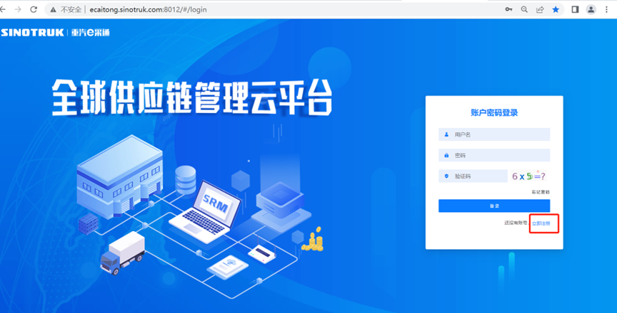
2.填写手机号码（没有注册过的）
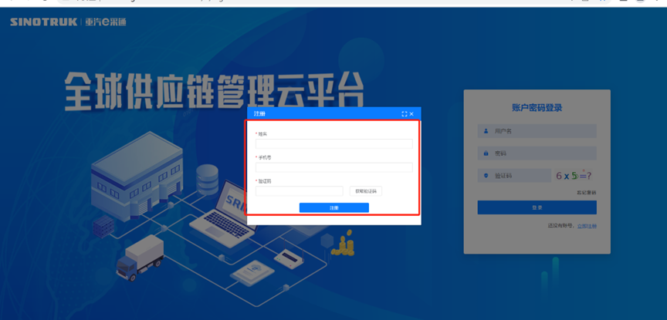
3.注册成功登录这个手机号码的账号进入系统，点击供应商注册
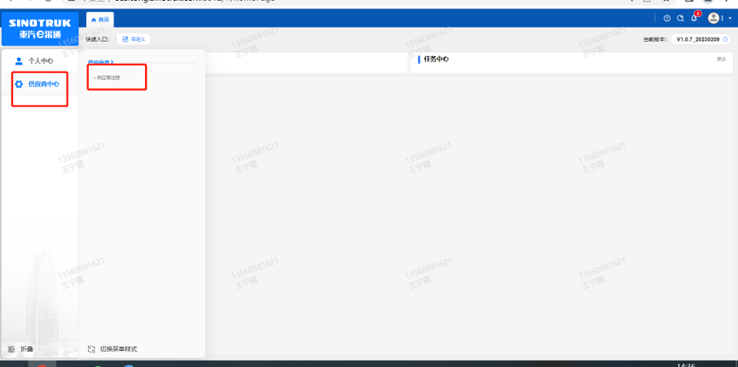
4.点击新增
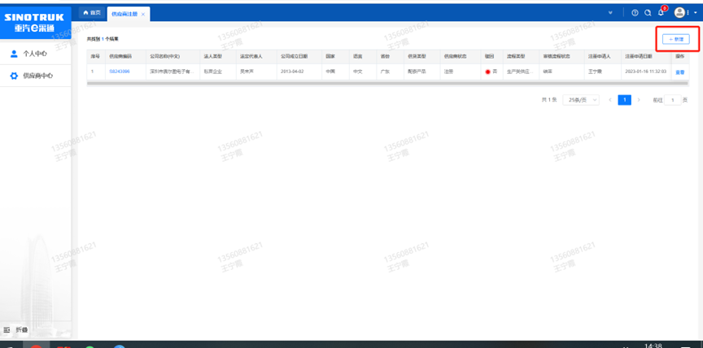
5.按要求填写所有信息，注意非生产类要填写合作单位，最后提交审批
审批通过后，注意记录本单位的“供应商代码”，代码用于登录系统后应标。登录信息如下：
用 户 名：gys+供应商代码
初始密码：scm@2022

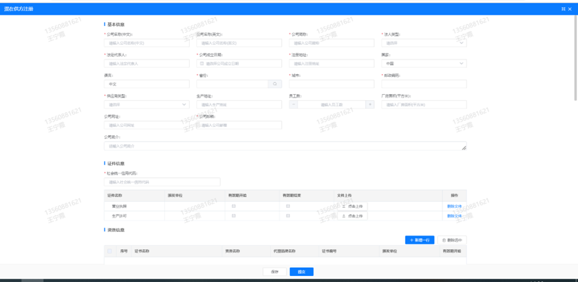
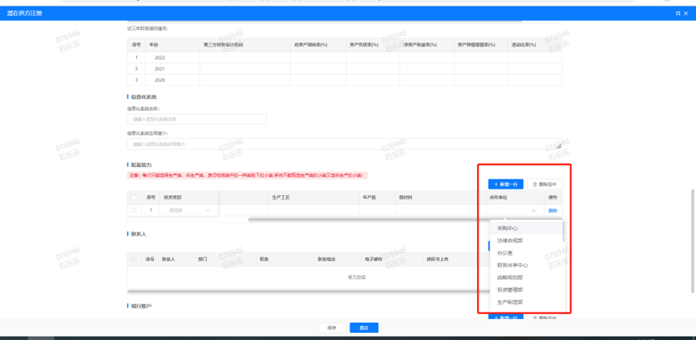

注：
1.“项目名称”和“采购形式编号”见投标须知前附表1.1；
2.配套能力“供货类别”选“非生产招标→货物环保”，业务主管部门为“安全环保部”

附件9 SRM系统供应商用户手册
系统网址：https://ecaitong.sinotruk.com:8012/（以下内容可能非最新版本，仅供参考，请登录系统网址后，点检查看最新版供应商手册）
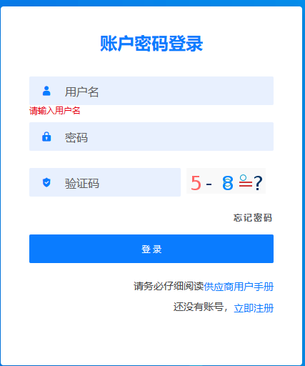
用 户 名：gys+供应商代码（注意：注册完毕后，用户名不要用手机号登录）
初始密码：scm@2022

1.供应商应标
路径：招投标中心-非生产类招投标-供应商应标
点击应标，上传文件之后点击提交。
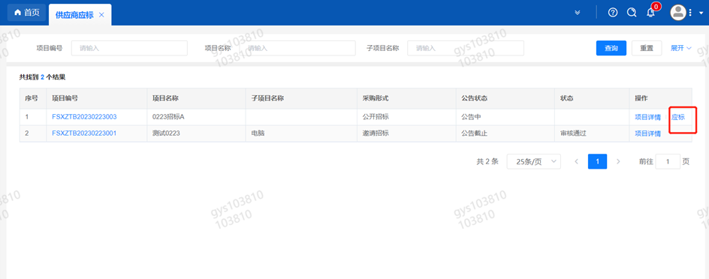

2.供应商投标
路径：招投标中心-非生产类招投标-供应商投标
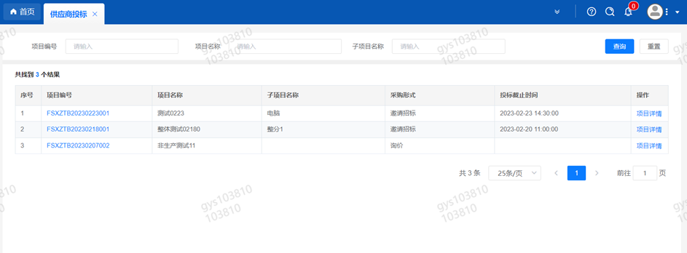
点击投标按钮，进入详情页，输入投标报价并上传相应的附件。
注意：系统内的投标报价单位为“万元”，如开标现场发现填错报价，即直接淘汰。
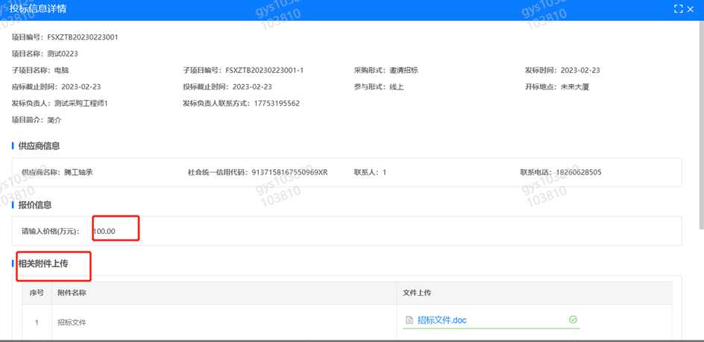

3.供应商技术标澄清函
路径：招投标中心-非生产类招投标-供应商技术标澄清函
点击编辑按钮进入系统，编辑技术标澄清函最后填写授权代表姓名及电话。
开标之后所有投标的供应商都可编辑提交，技术标入围之后 都不可编辑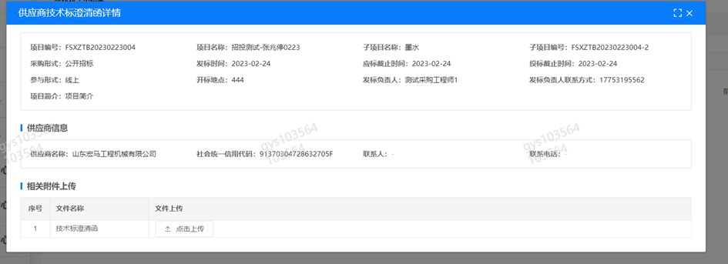

4.供应商报价
路径：招投标中心-非生产类招投标-供应商报价
点击报价按钮进入报价详情界面，请在此轮报价起止时间内报价，否则无法报价。

5.供应商澄清报价
路径：招投标中心-非生产类招投标-供应商澄清报价
招标发起人接收建议价的同时会给供应商发送澄清报价，供应商在此界面进行澄清报价，点击编辑按钮进入澄清报价详细界面，输入价格并填写商务澄清内容（最后填写授权代表姓名、电话），之后点击提交。
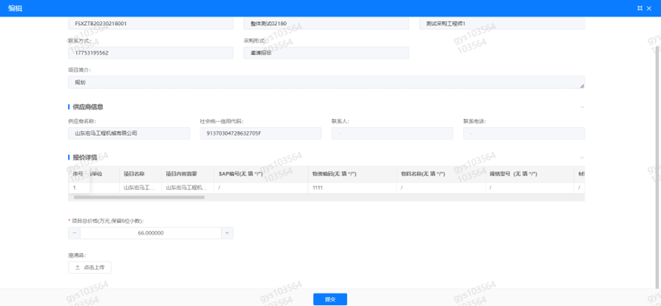

6.供应商查看中标通知
路径：招投标中心-非生产类招投标-中标项目
点击查看进入查看中标项目详情
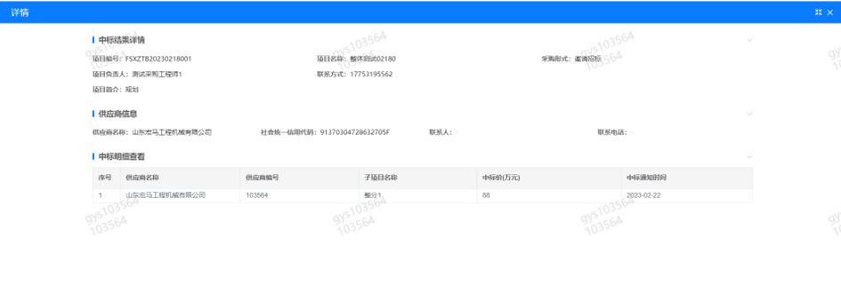

第四章 技术协议书
一、总则
1、本规范书适用于中国重汽集团济南地区制造单位清洁生产审核项目。
2、本规范书提出的是最低限度的技术要求，并没有对所有技术细节作出规定，也未引述所有标准和规范的条文，投标方应保证提供符合本规范书和现行工业标准的产品。
3、如投标方没有以书面形式对本规范书的条文提出异议，那么招标方认为投标方提供的产品完全能满足本规范书的要求。如有异议，不管多么微小，都应在报价书中以“对规范书的意见和同规范书的差异”为标题的专门章节中加以详细描述。
4、对本规范书还不完善的有关技术细节，需招标方在采购时与投标方共同明确进行完善。
二、审核范围、评审内容、审核依据、其他要求
1、审核范围
中国重汽集团济南商用车制造公司、济南轻卡制造公司、济南车桥公司等9家济南地区制造单位
2、评审内容
机械行业清洁生产评价指标体系
3、审核依据
《中华人民共和国清洁生产促进法》、《清洁生产审核办法》(国家环境保护部第38号)等相关的最新法律法规。
4、其他要求
4.1按照省厅文件要求2026年4月底前完成审核验收，个别单位以各区局验收安排为准，整体项目实施具备2025年底前完成条件。
4.2根据已实施的《清洁生产促进法》的有关规定，为使企业达到节能、降耗、减污、增效的目的，招标方将开展清洁生产审核工作，促进企业环境与经济持续协调发展，提高企业产品市场竞争力。投标方应按照国家清洁生产审核工作程序规范要求，充分发挥利用自己的知识和技术优势，开展科技合作，在双方约定的时间内，完成企业的清洁生产审核工作，指导并协助企业完成清洁生产审核报告直到通过省或市生态环境局主管部门组织清洁生产审核评估验收。
4.3根据现场对现有项目进行梳理多个无/低费方案及中/高费方案编制清洁生产审核报告的基础上，对生产过程各环节进行深度诊断和摸底,通过专业分析找出能耗高、物耗高、污染重的原因，有针对性地提出减少有毒有害物料使用及产生、降低能耗物耗的无/低费方案及中/高费方案（数量以招标方实际需求为准），确保方案有效可行。

